Лабораторная работа № 3. Организация вычислений в табличном процессоре MS Excel

Цели работы:
- освоение навыков практической работы по созданию и редактированию формул с использованием мастера функций и кнопки «Сумма»;
- использование абсолютной и относительной адресации ячеек в формулах при перемещении и копировании формул. Использование ссылок, имен ячеек и диапазонов в формулах;
- знакомство с особенностями использования некоторых стандартных функций Excel: функций преобразования и округления чисел, статистических функций для расчета средних значений, поиска наибольших и наименьших значений, расчета количества ячеек, выборочного суммирования;
- закрепление материала предыдущих работ.

Задание 1. Изучение пользовательского интерфейса
- откройте таблицу 3.1;
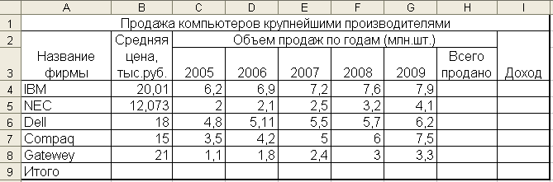
- в ячейке Н4 рассчитайте сумму ячеек С4:G4;
- в ячейке I4 рассчитайте произведение ячеек В4 и Н4. Присвойте формуле имя «Доход»;
- в ячейке С10 с использованием кнопки Автосумма рассчитайте сумму ячеек С4:С9;
- в ячейке В10 рассчитайте среднее значение ячеек В4:В9;
- скопируйте формулу ячейки Н4 на ячейки Н5:Н9;
- скопируйте формулу ячейки I4 на ячейки I5:I9;
- скопируйте формулу ячейки С10 на ячейки D10:I10;
- отредактируйте формулу в ячейке В10: среднее значение должно быть рассчитано для ячеек В4:В7;
- в ячейке А11 введите текст «Курс доллара», а в ячейке А12 укажите значение курса доллара по отношению к рублю на текущую дату;
- присвойте ячейке А12 имя «Курс_доллара»;
- в ячейке J4 рассчитайте частное от деления ячейки I4 на ячейку А12 так, чтобы эту формулу можно было копировать на ячейки J5:J10;
- сохраните файл по именем «Продажа компьютеров.xlsx».

Задание 2. Ввод и редактирование данных
- создать новую книгу. Сохранить ее в своей папке под именем «Ассортимент»;
- на первом листе книги набрать данные таблицы 3.2, приведенной ниже.

Таблица 3.2
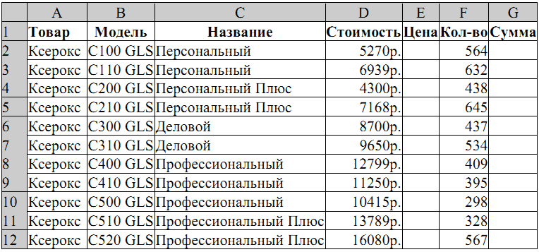
Примечание!
При вводе данных используйте Выпадающие списки (один щелчок правой кнопкой мыли по пустой ячейке под столбцом с данными, команда контекстного меню Выбрать из раскрывающегося списка или нажать сочетание клавиш Alt+стрелка вниз).

3) на втором листе текущей рабочей книги создать таблицу 3.3.

Таблица 3.3
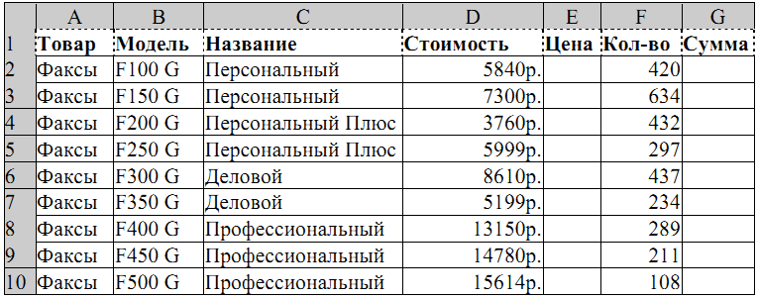

4) листам дать название «Ксероксы» и «Факсы» соответственно;
5) на листах «Ксероксы» и «Факсы» в столбцах «Цена», используя абсолютную ссылку, создать формулу для вычисления цены, при условии, что она на 30% больше стоимости;
6) на листах «Ксероксы» и «Факсы» в столбцах «Сумма» создать формулу: = Количество*Цена;
7) на листах «Ксероксы» и «Факсы» отформатировать таблицы:
- шрифт – Times New Roman; размер – 13; задать границы – тонкая пунктирная линия;
- в столбцах «Товар», «Модель», «Наименование» установить выравнивание по левому краю;
- в столбцах «Стоимость», «Цена», «Количество», «Сумма» установить выравнивание по центру;
- в ячейках, содержащих денежные суммы, установить денежный формат;
8) над таблицами добавить строку, в столбце А1 набрать «Курс $», в ячейке В1 набрать текущий курс доллара и установить денежный формат. Присвоить этой ячейке имя «Курс $»;
9) к таблицам добавить столбец с названием «Стоимость в у.е.», где создать формулу с абсолютной ссылкой: = D3/Курс_$;
10) в столбце «Стоимость в у.е.» установить форматирование как в предыдущих столбцах, воспользовавшись кнопкой Формат по образцу;
11) над таблицами добавить три строки. В первой строке объединить столбцы, которые занимает ваша таблица, и набрать в объединенной ячейке «Ассортимент ксероксов фирмы «Флагман», «Ассортимент факсов фирмы «Флагман»;
12) используя «Буфер обмена», скопировать обе таблицы на третий лист текущей книги и назвать его «Полный ассортимент»;
13) на листе «Полный ассортимент», используя Условное форматирование, выделить те суммы, величина которых от 6000 руб. до 450$;
14) в ячейке Е2 округлите указанную там цену товара до ближайшего целого. Скопируйте формулу на ячейки Е3:Е22;
15) в основной таблице над столбцами «Цена», «Количество», «Сумма» найти минимальный элемент, максимальный элемент и среднее значение;
16) вычислить итоговое значение столбцов «Количество» и «Сумма»;
17) сохраните файл под именем «Ксероксы и факсы» .

Содержание отчета по выполненной работе
В отчете указать:
- тему работы;
- цель работы;
- формулировка заданий;
- краткое описание выполненной работы;
- вывод;
- фамилию студента, выполнившего работу.
Отчет и выполненную работу сдать преподавателю в распечатанном виде на листах формата А4.
Защитить работу, ответив на вопросы из теоретического материала данного раздела.

